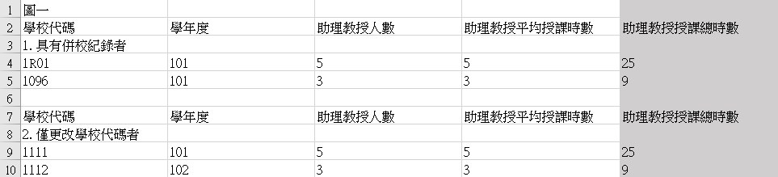

上述工作表，以專任教師平均授課時數，作為舉例。

Step1 :

在使用不能先串接的資料庫，做平均時數的計算時，需要先創建出每個學校，在每一個學年度，助理教授、副教授、教授的授課總時數，公式為，助理教授人數 X 助理教授平均授課人數。

Step2 :

接著將需要串接之學校，根據串接表作串接，此時上圖應該會變成下圖的樣子。

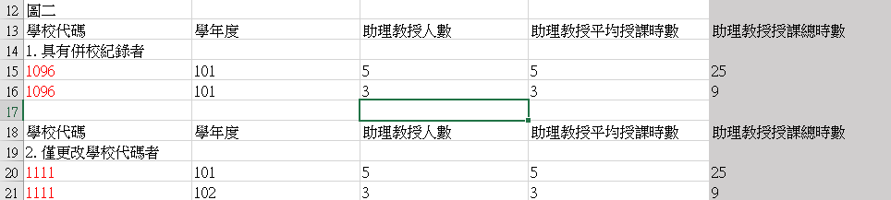

Step3 :

接著將每一個學年度之(助理教授授課總時數加總 / 助理教授人數加總) = X，則 X 為該校串接以後在101學年度之助理教授平均授課時數。

以學校代碼被更改為 ※ 者為例，我們先抓出101學年度之資料，接著將助理教授人數，使用 data[“助理教授人數”].sum()代碼，得到助理教授人數在101學年度範圍內的加總值，該加總值就是「助理教授人數加總」。而「助理教授總時數加總」也比較相同的方式處理。同理，副教授、教授的處理方式也比照如此。

Step4 :

有X值以後，就可以輸出了，再看怎麼輸出比較方便。目前看起來不使用填值表輸出會比較方便，原因在於專任教師平均授課時數，的輸出結果，會存放三種教師的數據，也就是助理教授、副教授、教授，會放在一起。